1、试将下列问题改写成线性规划问题的标准形式。



2、若如下线性规划问题：

，

，

证明： 

3、写出下列问题的标准型形式，并求对偶问题



4、用对偶单纯形法求解下列线性规划问题



5、请用单纯法求解下列LP问题的最优解



6、试用对偶理论证明该问题的最优值不超过25．

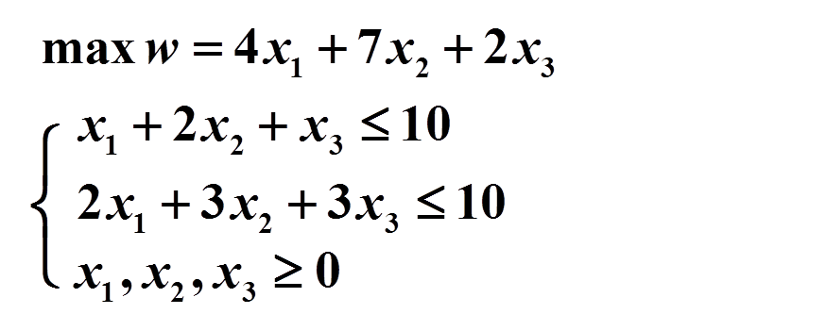

7、试用线性规划最优解的性质，验证X=(0,2,0,0,2)T是否是下列问题的最优解。



8、试用对偶单纯形法求解下列问题的最优解



9、对于下列线性规划原问题，已知其对偶问题的最优解为y1=1.2，y2=0.2

试用对偶理论求出原问题的最优解．

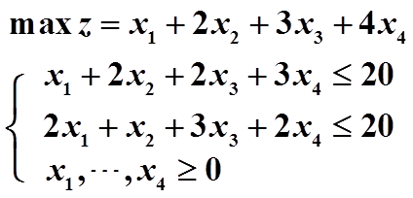

10、用动态规划方法求下列非线性问题的最优解：



11、设*x*\*是线性规划问题： 的最优解，最优值为*S*\*，k≥0为某一常数，分别在讨论以下情况时，求解线性规划问题的最优解和最优值，用*x*\*或*S*\*表示。（15分）

（1）目标函数变为，约束条件不变；

（2）目标函数不变，约束条件变为 ；

（3）目标函数变为，约束条件变为。

**12、**若线性规划问题存在可行解的集合D={ X | AX=B x≥0}，证明集合D是凸集。

13、利用对偶理论证明下列线性规划问题无最优解

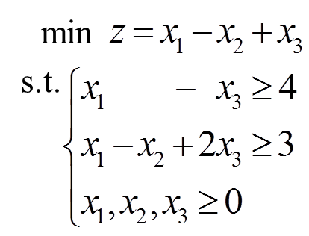

**14**、用动态规划方法求解下列问题：



**s.t** 

15、用分支定界法求下列整数规划问题的最优解和最优值。

s.t 

16、假设某地需要建设5个厂房B1、B2、B3、B4、B5，指派三个建筑公司A1、A2、A3完成厂房的建设，每家建筑公司最多承建2个厂房。求使总费用最少的指派方案。

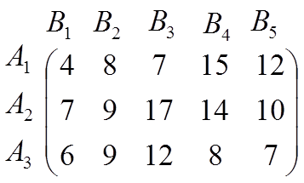

17、设有8个工件*A*1，*A*2，…，*A*8要在一台机器上加工，加工时间*ti*和交货日期 *di*如下表所示：

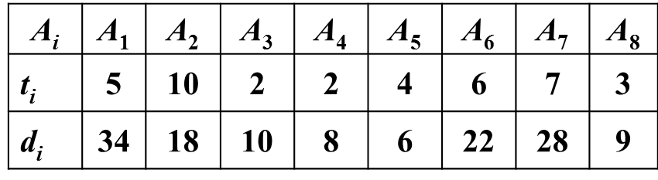

试求：（1）对于 问题，求最优调度序列。

（2）对于 问题，求调度序列，使得误期交货的工件最少。

18、对于调度问题 ，其中，m = 3，n = 9， t = ( 5, 4, 2, 8, 6, 3, 7,1,9,11) .求最优调度。

19 、有如下表的8件物品，有容积均为20的相同箱子若干，请分别用NF、BF、FF、BFD、FFD算法求装入下列8件物品所需最少箱子数。

|  |  |  |  |  |  |  |  |  |
| --- | --- | --- | --- | --- | --- | --- | --- | --- |
| 物品 | *I*1 | *I*2 | *I*3 | *I*4 | *I*5 | *I*6 | *I*7 | *I*8 |
| *wj* | 12 | 14 | 8 | 4 | 16 | 6 | 10 | 2 |

20、求下列最小指派问题的最优分配，有1人要做2项工作，其余3人每人做1项工作。



21、用标号算法求下图中s→t的最大流量，并找出最小割。

